ESCUELA SUPERIOR POLITÉCNICA DEL LITORAL
FACULTAD DE INGENIERÍA EN ELECTRICIDAD Y COMPUTACIÓN

AÑO: | 2023 | PERIODO: | SEGUNDO TÉRMINO
MATERIA: | SISTEMA DE BASES DE DATOS | PROFESORES: | IRENE CHEUNG, JORGE MAGALLANES, FRANK MALO
EVALUACIÓN: | SEGUNDA | FECHA: | 30/01/2024

NOMBRE: ________________________________________________MATRÍCULA: ____________________________

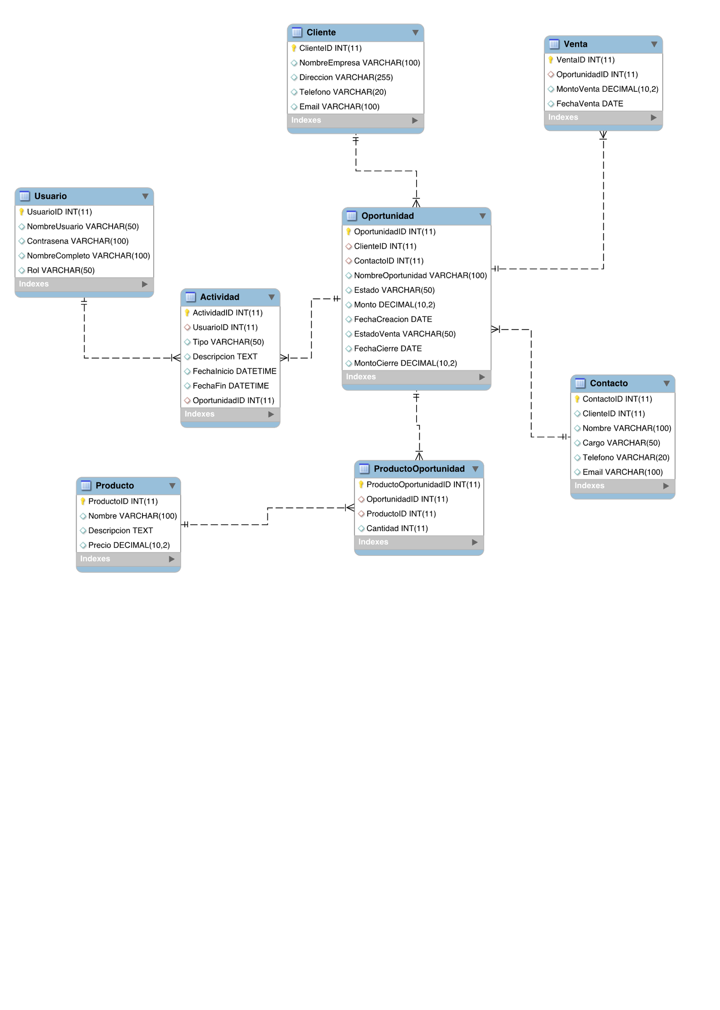
Estado:abierta/ganada

Imagen 1. Base de datos de CRM

CRM se trata de una base de datos que hace seguimientos a las Oportunidades de Venta de productos a un posible Cliente. La tabla Usuario posee diferentes usuarios de la empresa entre los que se incluyen a los vendedores que hacen el seguimiento. Por cada oportunidad se pueden realizar una serie de actividades por ejemplo de visitas o llamadas. Una vez que se concreta la venta, la oportunidad cambia de estado a “Ganada” y se almacena como Venta. Los contactos son los que refieren a los clientes y los productos que vende la empresa se almacenan en la tabla Producto.

Sección 1 (25%) DDL Y DML
Considere el esquema de base de datos CRM presentado en la imagen 1:

- Crear una tabla de resumen llamada tbl_visitas indicando la cantidad de actividades tipo “visitas” de cada usuario con rol de “vendedor”. La tabla debe contener los siguientes campos: un id entero autonumérico, Nombre del vendendor, Nombre de la empresa del cliente, el id de la oportunidad y cantidad de visitas tipo entero.

  - Considere como tipo de usuario ‘vendedor’ el rol = ‘vendedor’ en la tabla de usuario.
  - Considere como tipo de actividad ‘visita’ en la tabla Actividad.
  - Ningún campo permite nulos, el valor predeterminado en el campo de cantidad de visitas en 0.

- Ejecute el insert masivo para llenar la tabla creada en el literal anterior.
- Agregue una columna a la tabla producto que almacene el estado del producto (‘activo’ o ‘inactivo’),
- Usando la sentencias de ALTER agregue a la columna anterior el CONSTRAINT con nombre chk_producto_estado de tipo check que verifique que la tabla únicamente almacene los valores indicados en el ítem anterior.
- Elimine la Oportunidad con nombre ‘prueba’. Considere que la base ya contiene datos en TODAS sus tablas.
  - El valor ‘prueba’ puede estar escrito en mayúsculas o minúsculas.
- Crear un disparador para insertar/actualizar los datos de la tabla tbl_visitas

Sección 2 (30%) Consultas SQL
Considere el esquema de base de datos CRM presentado en la imagen 1 y escriba las sentencias SQL para responder a los siguientes requerimientos:

- El top 5 de vendedores del primer trimestre del 2023. Recuerde que un vendedor es un usuario con el Rol de vendedor. Los vendedores top, son aquellos que más Oportunidades se han convertido en Ventas, es decir, que ha cambiado su estado de abierta a ganada. El resultado debe especificar el Nombre Completo del vendedor y el puesto en que se ubica.
SELECT u.usuarioID, u.nombrecompleto vendedor, count(o.oportunidadID) total_ventas
FROM USUARIO U JOIN ACTIVIDAD USING(USUARIOID) join oportunidad o using (oportunidadID)
WHERE o.estado =’ganada’ and u.rol =’vendedor’ and month( o.fechacreacion) between 1 and 3 and year(( o.fechacreacion) = 2023
GROUP BY u.usuarioID,vencedor
ORDER BY total_VENTAS desc
LIMIT 5;
- La efectividad de un vendedor por cada mes del año 2023. Use CASE para mostrar los nombres de los meses. La efectividad se calcula dividiendo el número de oportunidades ganadas vs. el número de oportunidades totales por 100. El resultado debe especificar, año, mes en letras
SELECT count(*) / (SELECT count(*) FROM usuario u2 JOIN actividad a2 USING (usuarioID)
JOIN oportunidad o2 USING (oportunidadID) WHERE u.usuarioid = u2.usuarioid and month(o2. fechaCreacion)=month(o. fechaCreacion) and year(o2. fechaCreacion)=year(o. fechaCreacion) )/100,
CASE WHEN month(o.fechaCreacion)=1 THEN ‘Enero’ WHEN month(o.fechaCreacion)=2 THEN ‘Febrero’ WHEN month(o.fechaCreacion)=3 THEN ‘Marzo’…. END AS Mes,
year(o.fechaCreacion) anio
FROM usuario u JOIN actividad a USING (usuarioID) JOIN oportunidad o USING (oportunidadID)
WHERE o.estado = ‘ganada’ and year(o.fechaCreacion) = 2023 and u.rol=’vendedor’
GROUP BY u.usuarioid, month(o.fechaCreacion), year(o.fechaCreacion)

- Los 3 contactos con más referidos. Para calcular el número de referidos deberá obtener el número de oportunidades que se han convertido en ventas. Especifique, nombre y email del contacto, el número de referidos.
SELECT c.nombre, c.email, count(*) as referidos
FROM oportunidad o join contacto using (contactoid)
WHERE o.estado=’ganada’
GROUP BY c.nombre, c.email
ORDER BY referidos DESC
LIMIT 3

- Aquellos clientes que están referidos en las oportunidades con estado pendiente del usuario (vendedor) con id 224. Especifique Nombre de la empresa, teléfono, y correo electrónico. Asegúrese que el resultado no se repita los datos de la empresa.
SELECT DISTINCT c.nombreEmpresa, c.telefono, c.email
FORM cliente c join oportunidad o using(clienteid) join actividad a using (oportunidadid)
WHERE o.estado =´abierta´ and a. usuarioID = 224
- Aquellos clientes contactos que no hayan referido alguna oportunidad. Especifique el nombre del contacto, el cargo y el teléfono.
SELECT c.nombre, c.cargo, c.telefono
FROM contacto c LEFT JOIN oportunidad o USING(contactoID)
WHERE o.oportunidadID is null

Sección 3 (35%) Objetos avanzados

Considerando el esquema de base de datos CRM presentado en la imagen 1 escribir el DDL para lo siguiente:

- Crear un reporte que muestre el total de oportunidades y ventas realizadas por producto. El reporte debe mostrar el nombre del producto, total de oportunidades y ventas con sus columnas nombradas como: Producto, #Oportunidades, #Ventas.
CREATE VIEW reporte (‘producto’,’#Oportunidades’,’Ventas’) as

SELECT p.productoid, count(o.oportunidad), count(ventaid)
FROM producto p join productooportunidad po using(productoid)
join oportunidad using(oportunidad) LEFT join venta using(ventaid)
GROUP BY p.productoid

- Crear un procedimiento que tenga como entrada el nombre de una oportunidad y permita obtener 4 salidas relacionadas a esa oportunidad: si se convirtió en venta o no, cuantas visitas tuvo, el nombre y el teléfono del contacto.
DELIMITER /
CREATE PROCEDURE obtener_datosSP(IN nombre varchar(100), OUT esventa tinyint, OUT visitas INT, OUT nombreC varchar(100), OUT telefonoC varchar(100) )
BEGIN
Declare totalVenta int default 0;
SELECT c.nombre, c.telefono, count(a.actividadID),count(v.ventaID) INTO nombreC, telefonoC, visitas,totalVenta
FROM oportunidad o JOIN actividad a USING(oportunidadID)
JOIN contacto USING(contactoID)
LEFT JOIN venta v USING(oportunidadID)
WHERE nombre = o.nombre AND a.tipo = ‘visitas’
GROUP BY o.oportunidad, c.nombre, c.telefono;
IF totalVenta >0 THEN
Set esventa = True;
Else
Set esventa=False;
End if;

END;
/
DELIMITER ;
- Crear un disparador para insertar/actualizar los datos de la tabla creada en la Sección 1, Literal 1.

Create trigger trg_visitas
After insert on actividad
For each row
Begin
Declare id int default 0 ;
SELECT v.id into id
FROM tbl_visitas v
WHERE new.oportunidadID = v.oportunidadID;
If ID <> 0 and new.tipo = ‘visitas’ THEN
UPDATE tbl_visitas SET cantidad = cantidad +1 WHERE ID = tbl_visitas.ID;
ELSEIF id IS NULL and new.tipo = ‘visitas’ THEN
INSERT INTO tbl_visitas(nombre,nombre,id,cantidad) SELECT u.nombreusuario vendedor, c.nombreempresa empresa, o.oportunidadID idoportunidad, count(a.actividadID) visitas
FROM actividad a JOIN usuario U using(usuarioID)
JOIN oportunidad o using (oportunidad id)
Join cliente c using(clienteid)
Where U.usuarioid=new.usuarioid and a.tipo = ‘visitas’ AND o.oportunidadid = new.oportunidadid
GROUP BY vendedor, empresa, idOportunidad;

END IF

End;

- ”. La tabla debe contener los siguientes campos: un id entero autonumérico, Nombre del vendendor, Nombre de la empresa del cliente, el id de la oportunidad y cantidad de visitas tipo entero.

Sección 4 (10%) Índices y seguridades

- Considerando que la tabla tbl_visitas contiene 253 registros cual sería la recomendación y el DDL para optimizar la siguiente consulta:

SELECT NombreUsuario, Cantidad FROM tbl_visitas ORDER BY NombreEmpresa DESC

CREATE INDEX nombremp_idx on tbl_visitas(NombreEmpresa);

- Teniendo en cuenta el PROCEDIMIENTO 2 de la seccion 3. Cree un usuario “disenadorApp” y asígnele los permisos necesarios a la ip 200.10.65.19 de ese usuario para poder ejecutar el procedimiento sin ningún problema en la base de datos CRM. Adicionalmente, permítale ponerle su propia contraseña cuando acceda al servidor.

CREATE user ‘disenadorApp’@200.10.65.19 IDENTIFIED BY ‘1234’;
GRANT SELECT ON CRM.oportunidad TO ‘disenadorApp’@200.10.65.19;
GRANT SELECT ON CRM.actividad TO ‘disenadorApp’@200.10.65.19;
GRANT SELECT ON CRM.contacto TO ‘disenadorApp’@200.10.65.19;
GRANT EXECUTE PROCEDURE ON CRM.datos_oportunidad TO ‘disenadorApp’@200.10.65.19;
ALTER USER ‘disenadorApp’@200.10.65.19 PASSWORD EXPIRE;

